Ngày soạn: .../.../...

Ngày dạy: .../.../...

# **CHƯƠNG VI. MỘT SỐ YẾU TỐ THỐNG KÊ VÀ XÁC SUẤT**

## **BÀI TẬP CUỐI CHƯƠNG VI (3 TIẾT)**

**I.** **MỤC TIÊU**:

**1. Kiến thức:**

Học xong bài này, HS đạt các yêu cầu sau:

* Ôn tập và hệ thống hóa lại kiến thức của chương VI: Tần số và tần số tương đối cho mẫu dữ liệu không ghép nhóm và ghép, các loại biểu đồ biểu diễn bảng tần số và bảng tần số tương đối, phép thử ngẫu nhiên, xác suất của biến cố liên quan đến phép thử.
* Ôn tập kĩ năng lập bảng tần số và bảng tần số tương đối, vẽ biểu đồ biểu diễn bảng tần số và bảng tần số tương đối cho mẫu dữ liệu không ghép nhóm và ghép nhóm.
* Rèn luyện kĩ năng mô tả không gian mẫu và tính xác suất của biến cố.

**2. Năng lực**

***Năng lực chung:***

* Năng lực tự chủ và tự học trong tìm tòi khám phá
* Năng lực giao tiếp và hợp tác trong trình bày, thảo luận và làm việc nhóm
* Năng lực giải quyết vấn đề và sáng tạo trong thực hành, vận dụng.

***Năng lực riêng:*** tư duy và lập luận toán học, giao tiếp toán học; mô hình hóa toán học; giải quyết vấn đề toán học.

* Tư duy và lập luận toán học: So sánh, phân tích dữ liệu, phân tích, lập luận để thực hiện lập bảng tần số cho các loại mẫu số liệu, mô tả không gian mẫu, xác định các yếu tố thuận lợi cho biến cố.
* Mô hình hóa toán học: mô tả các dữ kiện bài toán thực tế, giải quyết bài toán gắn với bảng tần số và bảng tần số tương đối, phép thử ngẫu nhiên.
* Giải quyết vấn đề toán học: sử dụng cách giải và lập luận của tần số và tần số tương đối, bảng tần số và bảng tần số tương đối để vẽ được các biểu đồ biểu diễn cho các loại dữ liệu, tính được xác suất của các biến cố liên quan đến phép thử.
* Giao tiếp toán học: đọc, hiểu thông tin toán học.
* Sử dụng công cụ, phương tiện học toán: sử dụng máy tính cầm tay, thước kẻ, compa,….

**3. Phẩm chất**

* Tích cực thực hiện nhiệm vụ khám phá, thực hành, vận dụng.
* Có tinh thần trách nhiệm trong việc thực hiện nhiệm vụ được giao.
* Khách quan, công bằng, đánh giá chính xác bài làm của nhóm mình và nhóm bạn.
* Tự tin trong việc tính toán; giải quyết bài tập chính xác.

**II. THIẾT BỊ DẠY HỌC VÀ HỌC LIỆU**

**1 - GV:** SGK, SGV, Tài liệu giảng dạy, giáo án PPT, PBT (ghi đề bài cho các hoạt động trên lớp), các hình ảnh liên quan đến nội dung bài học,...

**2 - HS**:

- SGK, SBT, vở ghi, giấy nháp, đồ dùng học tập (bút, thước...), bảng nhóm, bút viết bảng nhóm.

**III. TIẾN TRÌNH DẠY HỌC**

**A. HOẠT ĐỘNG KHỞI ĐỘNG (MỞ ĐẦU)**

**a) Mục tiêu:** Nhắc lại toàn bộ lí thuyết của chương VI.

**b) Nội dung:** HS thực hiện bài tập 1,2 – SGK.

**c) Sản phẩm:** HS trả lời câu hỏi và hoàn thiện các bài tập được giao.

**d) Tổ chức thực hiện:**

**Bước 1: Chuyển giao nhiệm vụ:**

- GV chia lớp thành 4 nhóm, HS hoạt động theo từng nhóm và thực hiện bài tập 1, 2 – SGK – tr.40

**Bước 2: Thực hiện nhiệm vụ:** HS quan sát và chú ý lắng nghe, thảo luận nhóm và thực hiện yêu cầu theo dẫn dắt của GV.

**Bước 3: Báo cáo, thảo luận:** GV gọi đại diện một số thành viên nhóm HS trả lời, HS khác nhận xét, bổ sung.

**Bước 4: Kết luận, nhận định:** GV ghi nhận câu trả lời của HS, trên cơ sở đó dẫn dắt HS vào tìm hiểu bài học mới: “Hôm nay chúng ta cùng nhau thực hiện củng cố lại toàn bộ kiến thức trong chương VI để từ đó hoàn thiện về cách lập bảng tần số từ các mẫu dữ liệu, vẽ biểu đôg thể hiện bảng số liệu đó và ôn tập về các phép thử ngẫu nhiên, cách tính xác suất của biến cố liên quan đến phép thử”.

$⇒$**BÀI TẬP CUỐI CHƯƠNG VI**

**Gợi ý đáp án:**

**1.**

a) D

Tần số ghép nhóm của nhóm [70;80) là n3 = 23 vì có 23 giá trị lớn hơn hoặc bằng 70 và nhỏ hơn 80.

b) A

Tần số ghéo nhóm của nhóm [50; 60) là n1 = 4 vì có 4 giá trị lớn hơn hoặc bằng 50 và nhỏ hơn 60.

Tần số tương đối ghép nhóm của nhóm [50; 60) là: $f_{1}=\frac{4.100}{40}\%=10\%$

**2.** C

Xét phép thử: ”Rút ngẫu nhiên một thẻ trong hộp”.

Ta thấy, các kết quả xảy ra của phép thử đó là đồng khả năng.

Ta có: $Ω=\{2;4;6;…;48\}$. Tập hợp $Ω$ có 25 phần tử.

Các kết quả thuận lợi của biến cố A: ”Số xuất hiện trên thẻ được rút ra là số nhỏ hơn 26” là: 2; 4; 6; ... ; 24. Do đó có 12 kết quả thuận lợi cho biến cố A.

Vậy $P\left(A\right)=\frac{12}{25}$.

**B.** **HÌNH THÀNH KIẾN THỨC MỚI**

**Hoạt động 1: Ôn tập lại kiến thức đã học**

**a) Mục tiêu:**

- Hệ thống lại lý thuyết về mô tả và biểu diễn dữ liệu trên các bảng, biểu đồ.

- Hệ thống lại lý thuyết về tần số, tần số tương đối.

- Hệ thống lại lý thuyết về tần số ghép nhóm, tần số tương đối ghép nhóm.

- Hệ thống lại lý thuyết về phép thử ngẫu nhiên và không gian mẫu, xác suất của biến cố.

**b) Nội dung:**

-HS hệ thống hóa kiến thức trong chương VI.

**c) Sản phẩm:** HS hình thành được kiến thức bài học, câu trả lời của HS.

**d) Tổ chức thực hiện:**

|  |  |
| --- | --- |
| **HĐ CỦA GV VÀ HS** | **SẢN PHẨM DỰ KIẾN** |
| **Bước 1: Chuyển giao nhiệm vụ:**  - GV chia lớp thành các nhóm theo tổ, HS hoạt động nhóm, vẽ sơ đồ tư duy tổng hợp lại toàn bộ lý thuyết chương VI.  + Sau đó, GV chỉ định một số HS bất kì lên bảng trình bày về các kiến thức đã củng cố được.  + HS dưới lớp nhận xét và GV bổ sung.  **Bước 2: Thực hiện nhiệm vụ:**  - HĐ cá nhân: HS suy nghĩ, hoàn thành vở.  - HĐ cặp đôi, nhóm: các thành viên trao đổi, đóng góp ý kiến và thống nhất đáp án.  Cả lớp chú ý thực hiện các yêu cầu của GV, chú ý bài làm các bạn và nhận xét.  - GV: quan sát và trợ giúp HS.  **Bước 3: Báo cáo, thảo luận:**  - HS trả lời trình bày miệng/ trình bày bảng, cả lớp nhận xét, GV đánh giá, dẫn dắt, chốt lại kiến thức.  **Bước 4: Kết luận, nhận định:** GV tổng quát lưu ý lại kiến thức trọng tâm trong chương VI. | **Ôn tập kiến thức đã học trong chương VI.**  - Sơ đồ tư duy được để trong phần ghi chú bên dưới. |

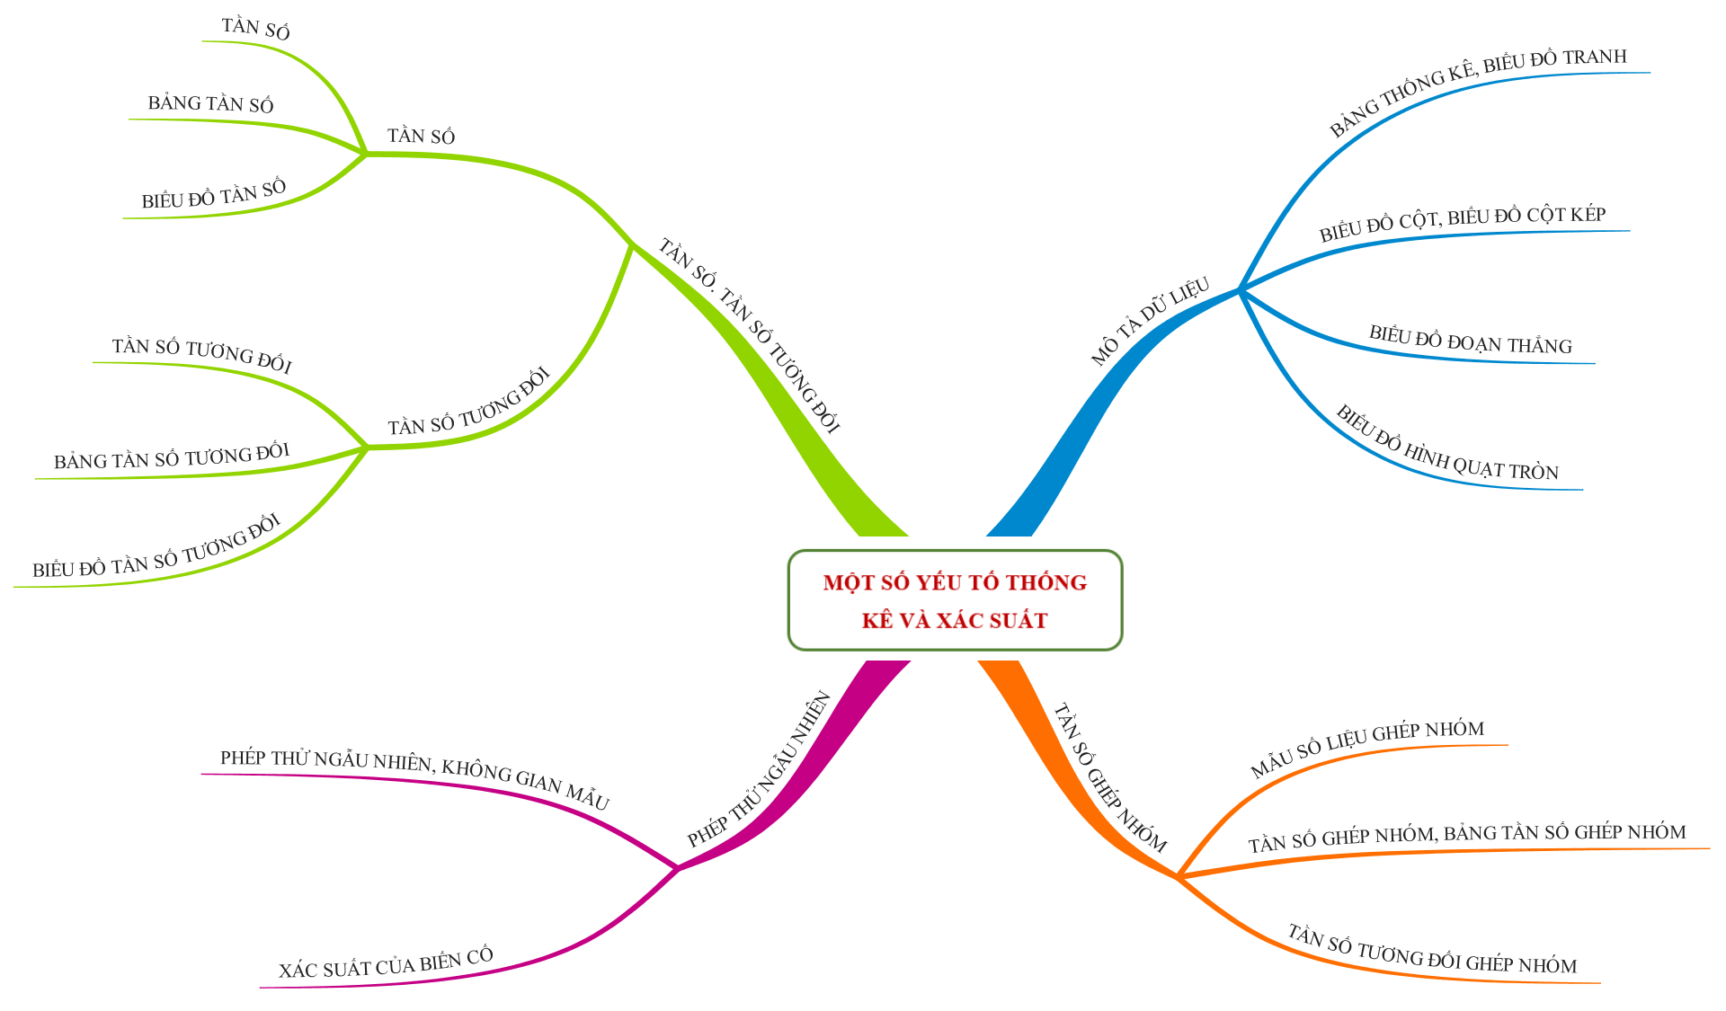

**C. HOẠT ĐỘNG LUYỆN TẬP**

**a) Mục tiêu:** Học sinh củng cố lại kiến thức đã học thông qua một số bài tập.

**b) Nội dung:** HS vận dụng các kiến thức của bài học làm bài tập 3; 4; 5 (SGK – tr.40-41), HS trả lời các câu hỏi trắc nghiệm.

**c) Sản phẩm học tập:** Câu trả lời của HS.

**d) Tổ chức thực hiện:**

**Bước 1: Chuyển giao nhiệm vụ:**

- GV cho HS làm câu hỏi trắc nghiệm:

**Câu 1.** Thời gian chạy của nhóm lớp 9A được thầy giáo ghi lại trong bảng sau :

|  |  |  |  |  |  |  |  |  |  |  |
| --- | --- | --- | --- | --- | --- | --- | --- | --- | --- | --- |
| STT | 1 | 2 | 3 | 4 | 5 | 6 | 7 | 8 | 9 | 10 |
| Thời gian (giây) | 8,5 | 8,2 | 8,5 | 9,0 | 8,5 | 9,2 | 8,2 | 9,1 | 9,0 | 8,6 |

Số các giá trị khác nhau là:

A. $10$. B. $3.$

C. $6$. D. $9$.

**Câu 2**. Lấy ngẫu nhiên một thẻ từ một hộp chứa 20 thẻ được đánh số từ 1 đến 20. Tìm xác suất để thẻ được lấy ghi số lẻ và chia hết cho 3.

A. $0,15$. B. $0,3$.

C. $0,45$. D. $0,13$.

Thống kê số năm công tác của giáo viên trường THCS Trần Phú được ghi lại trong bảng sau:

|  |  |  |  |  |  |  |  |  |  |  |  |  |  |  |  |
| --- | --- | --- | --- | --- | --- | --- | --- | --- | --- | --- | --- | --- | --- | --- | --- |
| 20 | 20 | 19 | 23 | 17 | 17 | 22 | 28 | 24 | 19 | 24 | 12 | 12 | 11 | 23 | 24 |
| 12 | 14 | 18 | 21 | 29 | 17 | 14 | 21 | 21 | 26 | 19 | 14 | 12 | 22 | 22 | 19 |
| 14 | 7 | 22 | 23 | 6 | 12 | 20 | 25 | 17 | 22 | 20 | 12 | 25 | 23 | 15 | 18 |

Lập bảng tần số ghép nhóm của mẫu số liệu với các nhóm [1;10); [10;20); [20; 30)

**Câu 3.** Tần số của mẫu số liệu nhóm [10 ; 20) là:

A. $2$. B. $22$.

C. $24$. D. $10$.

**Câu 4.** Tần số tương đối của mẫu số liệu nhóm [20 ; 30) là :

A. $4,2\%$. B. $45,8\%$.

C. $30\%$ D. $50\%$.

**Câu 5.** Một hộp đựng 3 viên bi xanh và 1 viên bi đỏ, lấy ngẫu nhiên từ hộp ra hai viên bi. Tính xác suất để có 1 viên bi xanh và 1 viên bi đỏ.

A. $\frac{1}{2}$. B. $\frac{1}{3}$.

C. $\frac{2}{5}$. D. .

- Đáp án câu hỏi trắc nghiệm

|  |  |  |  |  |
| --- | --- | --- | --- | --- |
| **Câu 1** | **Câu 2** | **Câu 3** | **Câu 4** | **Câu 5** |
| C | A | B | D | A |

**Bước 2: Thực hiện nhiệm vụ:** HS quan sát và chú ý lắng nghe, thảo luận nhóm, hoàn thành các bài tập GV yêu cầu.

- GV quan sát và hỗ trợ.

**Bước 3: Báo cáo, thảo luận:** - Câu hỏi trắc nghiệm: HS trả lời nhanh, giải thích, các HS chú ý lắng nghe sửa lỗi sai.

- Mỗi bài tập GV mời HS trình bày. Các HS khác chú ý chữa bài, theo dõi nhận xét bài trên bảng.

**Kết quả:**

**3.**

a) Trong 40 số liệu thống kê ở trên, có 6 giá trị khác nhau là: $x_{1}=1;x_{2}=2;x_{3}=3;x_{4}=4;x_{5}=5;x_{6}=6$.

b) Các giá trị $x_{1}=1;x_{2}=2;x_{3}=3;x_{4}=4;x_{5}=5;x_{6}=6$ lần lượt có tần số là $n_{1}=5;n_{2}=6;n_{3}=8;n_{4}=7;n_{5}=7;n_{6}=7$.

Bảng tần số của mẫu số liệu thống kê đó như sau :

|  |  |  |  |  |  |  |  |
| --- | --- | --- | --- | --- | --- | --- | --- |
| Số | 1 | 2 | 3 | 4 | 5 | 6 | Cộng |
| Tần số (n) | 5 | 6 | 8 | 7 | 7 | 7 | N = 40 |

Biểu đồ tần số của mẫu số liệu thống kê đó như sau :

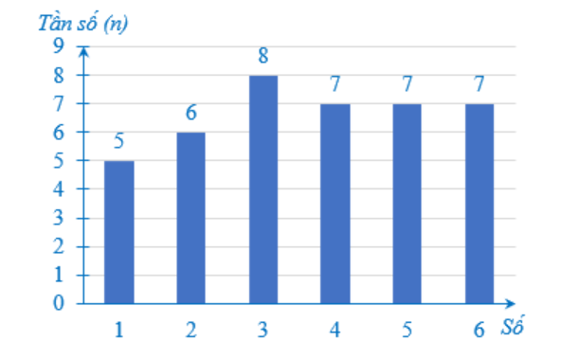

c) Các giá trị $x_{1}=1;x_{2}=2;x_{3}=3;x_{4}=4;x_{5}=5;x_{6}=6$ lần lượt có tần số tương đối là :

$$f_{1}=\frac{5.100}{40}\%=12,5\%;f_{2}=\frac{6.100}{40}\%=15\%;f_{3}=\frac{8.100}{40}\%=20\%;$$

$$f_{4}=\frac{7.100}{40}\%=17,5\%;f_{5}=\frac{7.100}{40}\%=17,5\%;f_{6}=\frac{7.100}{40}\%=17,5\%.$$

Bảng tần số tương đối của mẫu số liệu thống kê đó như sau :

|  |  |  |  |  |  |  |  |
| --- | --- | --- | --- | --- | --- | --- | --- |
| Số | 1 | 2 | 3 | 4 | 5 | 6 | Cộng |
| Tần số tương đối (%) | 12,5 | 15 | 20 | 17,5 | 17,5 | 17,5 | 100 |

Biểu đồ tần số tương đối ở dạng biểu đồ cột của mẫu số liệu thống kê đó như sau:

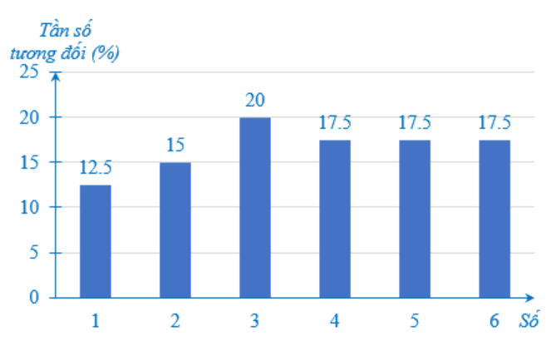

Biểu đồ tần số tương đối ở dạng biểu đồ hình quạt tròn của mẫu số liệu thống kê đó như sau :

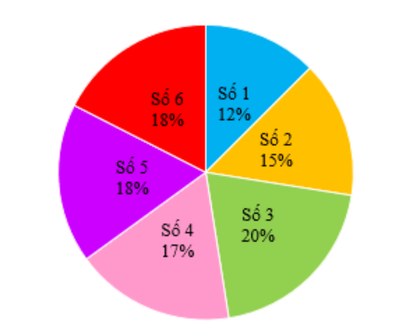

**4.**

Biểu đồ tần số tương đối ghép nhóm ở dạng biểu đồ cột của mẫu số liệu ghép nhóm trên là :

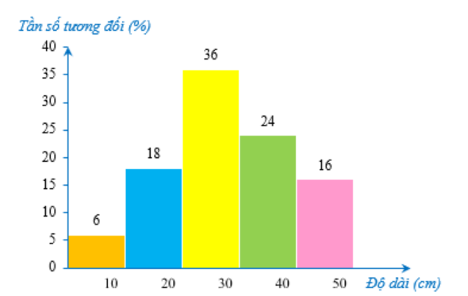

Biểu đồ tần số tương đối ghép nhóm ở dạng biểu đồ đoạn thẳng của mẫu số liệu ghép nhóm trên là :

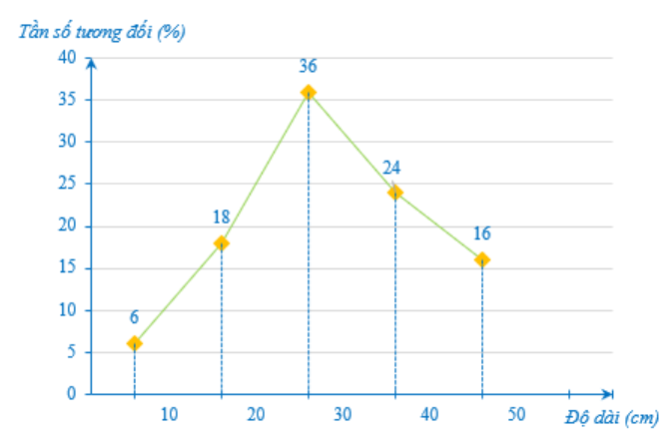

**5.**

a) Tần số của nhóm [100 ; 120), [120 ; 140), [140 ; 160), [160 ; 180), [180 ; 200) lần lượt là : $n_{1}=6;n_{2}=15;n_{3}=27;n_{4}=9;n_{5}=3$.

Bảng tần số ghép nhóm của mẫu số liệu ghép nhóm đó như sau :

|  |  |  |  |  |  |  |
| --- | --- | --- | --- | --- | --- | --- |
| Nhóm | [100 ; 120) | [120 ; 140) | [140 ; 160) | [160 ; 180) | [180 ; 200) | Cộng |
| Tần số (n) | 6 | 15 | 27 | 9 | 3 | N = 60 |

b) Tần số tương đối của nhóm [100 ; 120), [120 ; 140), [140 ; 160), [160 ; 180), [180 ; 200) lần lượt là :

$$f_{1}=\frac{6.100}{60}\%=10\%;f_{2}=\frac{15.100}{60}\%=25\%;f_{3}=\frac{27.100}{60}\%=45\% ;$$

$$f_{4}=\frac{9.100}{60}\%=15\%;f_{5}=\frac{3.100}{60}\%=5\%.$$

Bảng tần số tương đối ghép nhóm của mẫu số liệu ghép nhóm đó như sau :

|  |  |  |  |  |  |  |
| --- | --- | --- | --- | --- | --- | --- |
| Nhóm | [100 ; 120) | [120 ; 140) | [140 ; 160) | [160 ; 180) | [180 ; 200) | Cộng |
| Tần số tương đối (%) | 10 | 25 | 45 | 15 | 5 | 100 |

Biểu đồ tần số tương đối ghép nhóm ở dạng biểu đồ cột của mẫu số liệu ghép nhóm trên là :

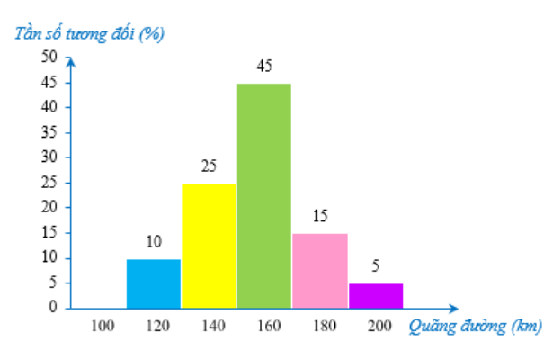

Biểu đồ tần số tương đối ghép nhóm ở dạng biểu đồ đoạn thẳng của mẫu số liệu ghép nhóm trên là :

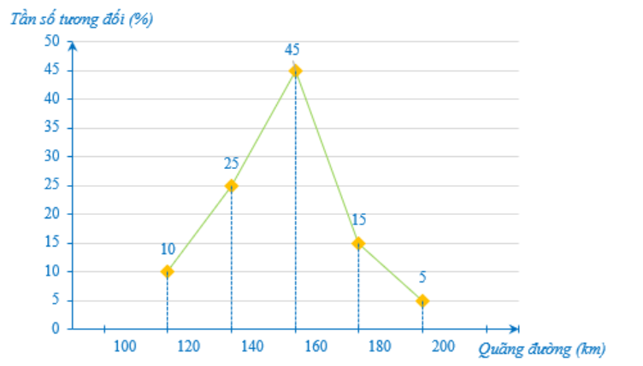

**Bước 4: Kết luận, nhận định:**

- GV chữa bài, chốt đáp án, tuyên dương các hoạt động tốt, nhanh và chính xác.

- GV chú ý cho HS các lỗi sai hay mắc phải khi thực hiện giải bài tập.

**D. HOẠT ĐỘNG VẬN DỤNG**

**a) Mục tiêu:**

- Học sinh thực hiện làm bài tập vận dụng thực tế để nắm vững kiến thức.

- HS thấy sự gần gũi toán học trong cuộc sống, vận dụng kiến thức vào thực tế, rèn luyện tư duy toán học qua việc giải quyết vấn đề toán học

**b) Nội dung:** HS sử dụng SGK và vận dụng kiến thức để trao đổi và thảo luận hoàn thành các bài toán theo yêu cầu của GV.

**c) Sản phẩm:** HS hoàn thành các bài tập được giao.

**d) Tổ chức thực hiện:**

**Bước 1: Chuyển giao nhiệm vụ:**

- GV yêu cầu HS hoạt động hoàn thành bài tập 6; 7; 8 (SGK – tr.42).

**Bước 2: Thực hiện nhiệm vụ:**

- HS suy nghĩ, trao đổi, thảo luận thực hiện nhiệm vụ.

- GV điều hành, quan sát, hỗ trợ.

**Bước 3: Báo cáo, thảo luận:** GV mời đại diện một vài HS trình bày miệng.

**Kết quả:**

**6.**

Xét phép thử: “Chọn ngẫu nhiên một nhân viên của công ty”.

Ta thấy, các kết quả có thể xảy ra của phép thử trên là đồng khả năng.

⦁ Do nhân viên thuộc bộ phận Kinh doanh chiếm 55% tổng số nhân viên của công ty nên kết quả thuận lợi cho biến cố $A$ chiếm 55% so với tổng số kết quả có thể xảy ra của phép thử, do đó xác suất của biến cố $A$ là: $P\left(A\right)=\frac{55\%}{100\%}=\frac{11}{20}$ .

⦁ Số nhân viên thuộc bộ phận Hành chính – Nhân sự và bộ phận Dịch vụ lần lượt chiếm 6% và 9% tổng số nhân viên của công ty nên kết quả thuận lợi cho biến cố $B$ chiếm 100% – 6% – 9% = 85% so với tổng số kết quả có thể xảy ra của phép thử, do đó xác suất của biến cố $B$ là: $P\left(B\right)=\frac{85\%}{100\%}=\frac{3}{20}$ .

**7.**

Tổng số học sinh toàn trường tham gia giải đấu là: 7 + 9 + 9 + 7 + 9 + 8 + 9 + 8 = 66 (học sinh).

Xét phép thử: “Chọn ngẫu nhiên một học sinh tham gia giải thi đấu thể thao của trường đó”.

Ta thấy, các kết quả có thể xảy ra của phép thử trên là đồng khả năng.

Tổng số học sinh nam toàn trường tham gia giải đấu là: 7 + 9 + 9 + 9 = 34 (học sinh nam).

Tổng số học sinh thuộc khối 6 tham gia giải đấu là: 7 + 9 = 16 (học sinh).

Tổng số học sinh nữ không thuộc khối 9, tức là thuộc khối 6, 7, 8 tham gia giải đấu là: 9 + 7 + 8 = 24 (học sinh).

Xác suất của biến cố $A$ là : $P\left(A\right)=\frac{34}{66}=\frac{17}{33}$.

Xác suất của biến cố $B$ là: $P\left(B\right)=\frac{16}{66}=\frac{8}{33}$.

Xác suất của biến cố $C$ là: $P\left(C\right)=\frac{24}{66}=\frac{4}{11}$.

**8.**

Xác suất của biến cố : ‘‘Học sinh được chọn đạt giải’’ là $P=\frac{35\%}{100\%}=\frac{7}{20}$.

**Bước 4: Kết luận, nhận định:**

- GV nhận xét, đánh giá khả năng vận dụng làm bài tập, chuẩn kiến thức và lưu ý thái độ tích cực khi tham gia hoạt động và lưu ý lại một lần nữa các lỗi sai hay mắc phải cho lớp.

**\* HƯỚNG DẪN VỀ NHÀ**

- Ghi nhớ kiến thức trong bài.

- Hoàn thành bài tập trong SBT.

- Chuẩn bị bài sau **“Hàm số $y=ax^{2} (a≠0)$”.**